Fonctions utilisées

Logiciel: Sketchup Pro v8

N° de la leçon:

Thème: Licence éducation

Table des matières
1 - Inscription et activation sur le site Abvent 2
2 - Première connexion et code d'accréditation 4
3 - Téléchargement 6

Inscription et activation sur le site Abvent
http://www.abvent.fr/
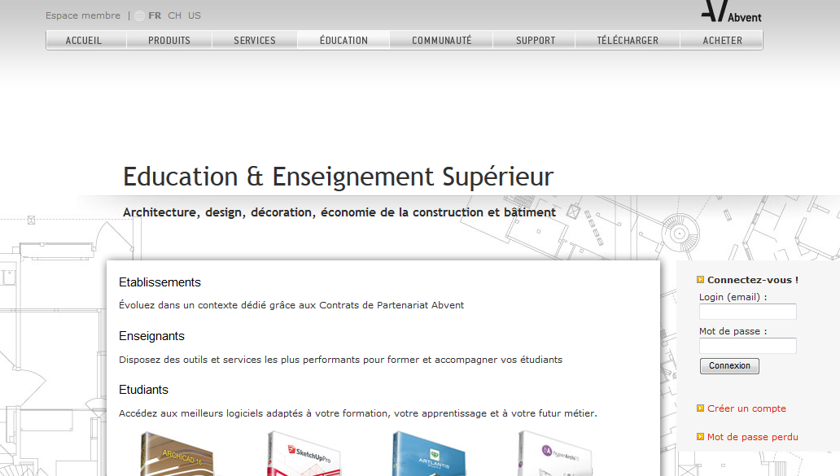
Créer un compte...

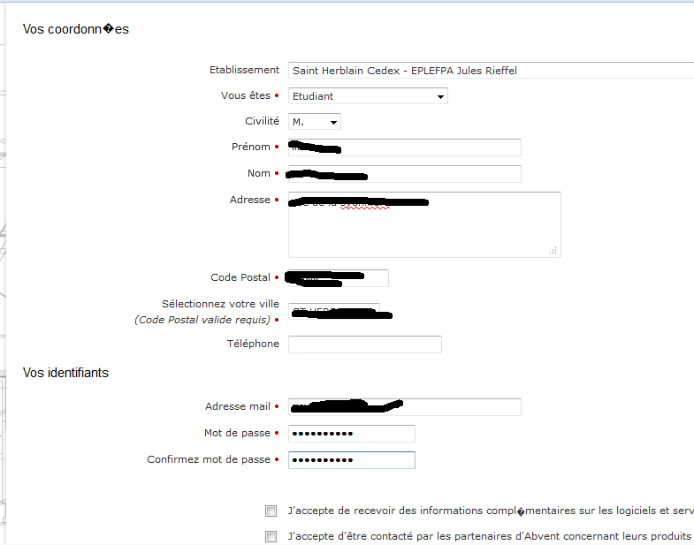
Impérativement trouver dans la liste des établissements le lycée

Saint Herblain Cedex - ELPLEFPA Jules Rieffel

Puis en bas

cliquez sur OK

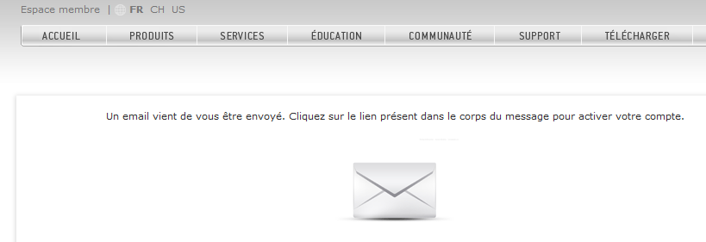
Un email de confirmation vous est envoyé

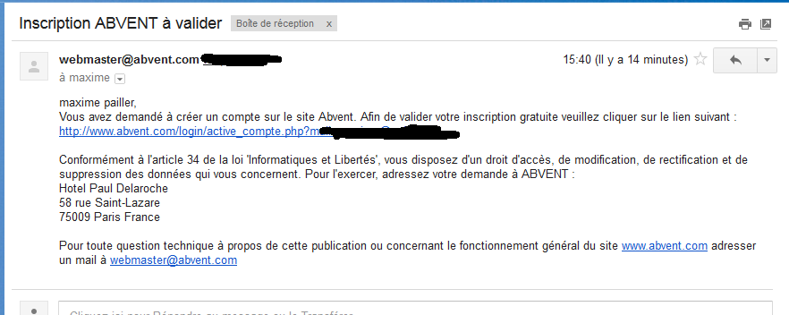

Accéder à votre boite puis suivre le lapin bleu

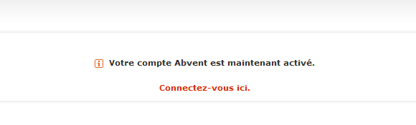
Bilan...

Première connexion et code d'accréditation
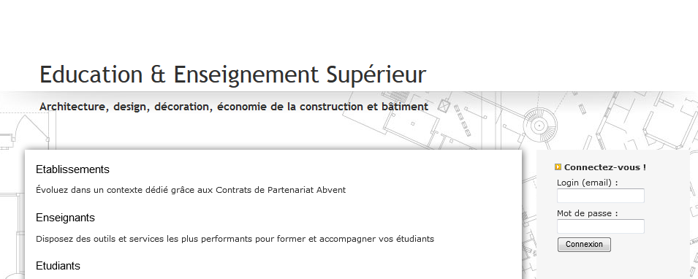
Retourner sur Abvent / rubrique éducation
et reconnectez-vous.

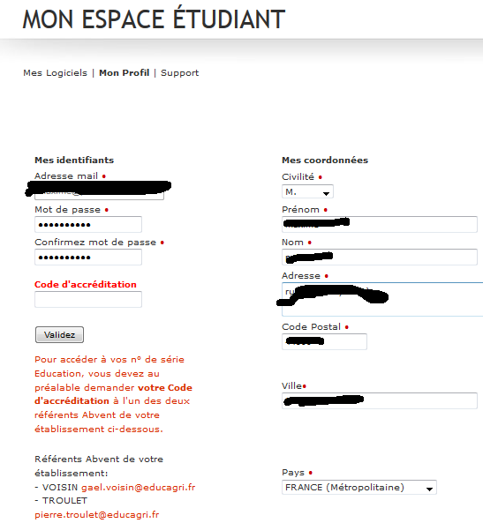

Demandez votre code d'accréditation en cliquant sur mon nom.

(si pas de logiciel de
messagerie sur votre poste,
me faire un message rappelant votre
nom et prénom)

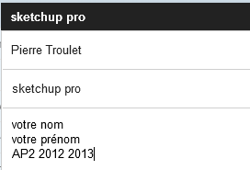
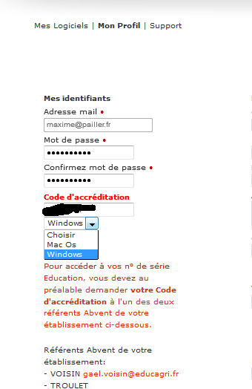

Votre email m’incite à me connecter sur Advent et je vous trouve dans ma liste si vous avez pris le bon établissement...
Par retour de mail, je vous envoie le code d'accréditation...

et à vous de choisir votre OS

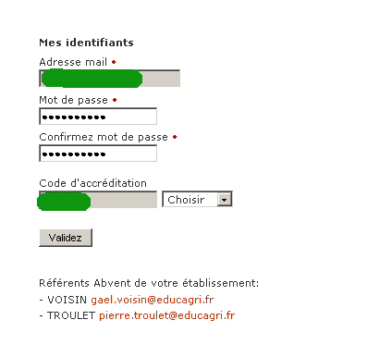

puis de valider...

La validation réussie, vous devez avoir votre code d'accréditation sur fond gris... et cela vous permet aussi de basculer dans Mes logiciels...

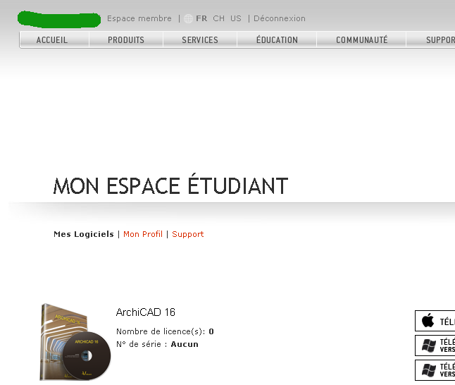
Téléchargement
Ne vous reste plus qu'à basculer dans votre espace logiciel...

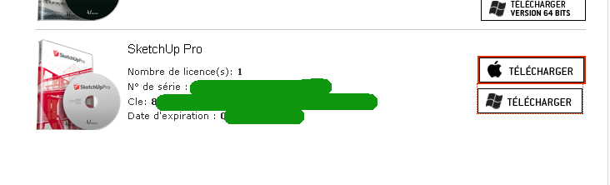

et à récupérer votre licence...

la mauvaise nouvelle : valable 1 an !!!
mais bon, ç'est gratuit... pour les étudiants du lycée Jules Rieffel (AP du lycée et CFA...)
Vous pouvez demander à vos enseignants de faire une demande...

